02.05.2020 МАТЕМАТИКА 22.25 гр. Преподаватель А.И.Русанов
Задание должно быть выполнено к субботе 02.05.2020г. и отправлено на электронный адрес: alexander_rus@inbox.ru
Тема: «Свойства функции y = sin x и её график»..
Цель занятия: отработка навыков построения графиков функции.
Теоретические сведения необходимые для выполнения задания

Свойства функции y=sin x и ее график.
График функции y=sin x (синусоида)
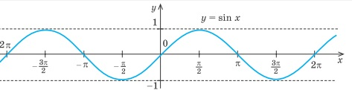
Свойства функции y = sin x
- Область определения: R (x — любое действительное число) т.е.
- Область значений:
- Функция нечетная:
(график симметричен относительно начала координат).
- Функция периодическая с периодом
- Точки пересечения с осями координат: 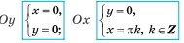
- Промежутки знакопостоянства: 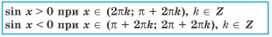
- Промежутки возрастания и убывания:
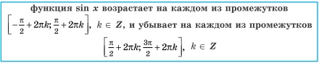
- 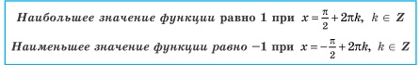

Практическая часть

1. Постройте в одной координатной плоскости графики функций:
а) y₁ = sin x; б) у₂ = sin x + 2;
2. Постройте в одной координатной плоскости графики функций:
а) y₁ = 3sin х; б) y₂ = 2sin х +3.

